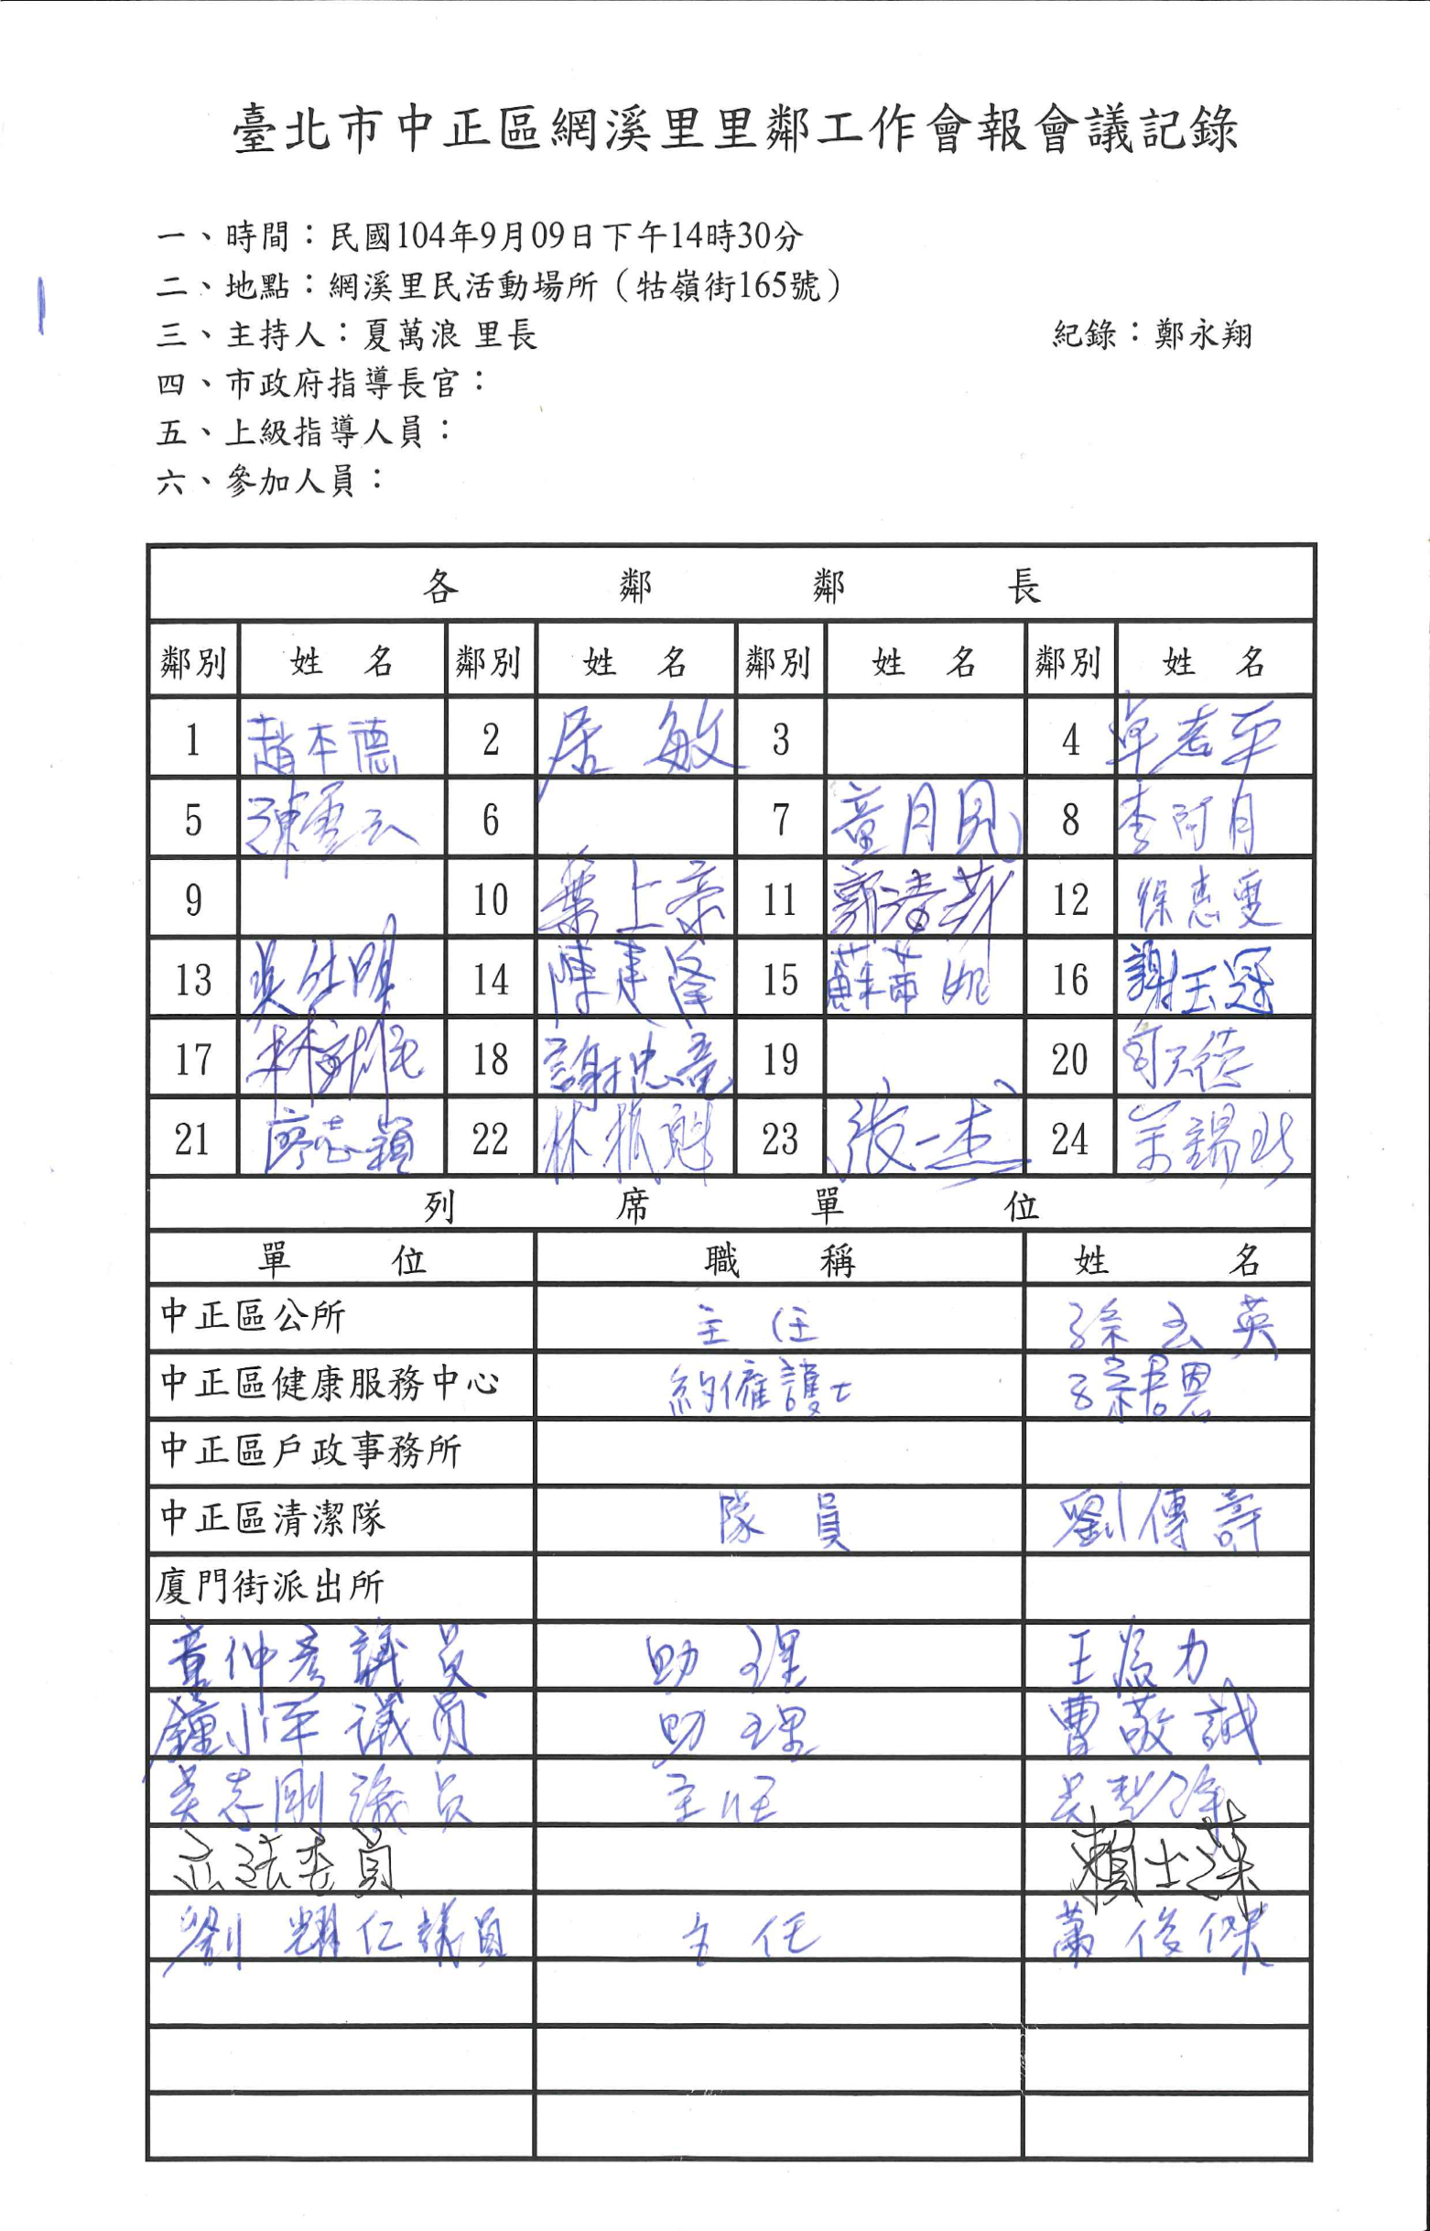
七、里辦公處工作報告：
1、協助推行防制竊盜與暴力犯罪事項：
（1）組織：邀請地方熱心人士及里鄰長協助改善治安，落實推行守望相助工作。
（2）宣傳：利用家戶訪問及各種基層宣導，以期民眾共同參與。
（3）執行：配合管區警員加強戶口查察與家戶訪問工作，瞭解 里內動態。
2、加強整理環境衛生清潔工作事項：
(1)配合每月之清潔日，加強整理住戶四週及水溝巷弄之清潔，勸導商家勿佔用騎樓地，並請里民配合垃圾不落地收集作息時間，共同維護本里環境衛生。
(2)配合環保局定期至里內進行全面戶外消毒，以杜絕病媒蚊發生。請鄰長協助發動里民做好住家四週環境清潔及孳生源清除工作，以利藥效發揮。
3、推行睦鄰互助工作事項：
里辦公處於里內各巷道備有消防箱設置，提醒各大廈管理單位，注意消防器材添購與維護更新，以確保居家安全。
4、辦理社會福利工作事項：本里列管有案之獨居老人共13人，定期關懷訪視及電話問安。
5、辦理兵役工作事項：協助分送各項徵集令、身家調查、抽籤、體檢、體位判定通知書等。
6、其他推行事項：
(1)響應政府向「毒品宣戰」政策，全面檢肅煙毒，防制毒品氾濫，確保健康，俾維治安。
(2)推行改善民俗及端正社會風氣，勸導里民對婚喪喜慶革除舖張浪費惡習，並於統一祭典節日，以鮮花素果節約拜拜。
(3)便民服務事項：民政、戶政、兵役、社會、健保等書表代繕及協辦事項。

八、宣導事項：
1、五層樓以下的建築物應設置住宅用火災警報器，居家裝潢應選擇耐燃及防火材質。
2、本里於9月19舉辦網溪里中秋節歌唱比賽及環保資源回收節能減碳宣導，請各位鄰長協助宣導里民踴躍參與。
3、本里於10月9日~10日舉辦彰化嘉義二日遊自強活動，歡迎各位里民踴躍參加。

九、討論事項：
104年度補助里鄰建設經費使用計畫，擬辦計畫如下：
1、防火巷之整頓清理。
2、其他里內公共區域認養之必要支出。
3、守望相助工作。
4、鄰里公園之清潔維護。
5、活動中心、里民活動場所各項設施之購置及維修。
6、里內巷弄簡易照明設施。
7、巷道或水溝之維修。
8、里鄰資訊電腦化相關設備之設置、升級、維修零件耗材及電腦網路月租費等。
9、里辦公處辦公機具之購置或租用。
10、為民服務設施之購置、租用及維修。
11、里內防疫、保健、防災、救災器材之購置（或租用）及其他小型零星工程或公共設施。
12、辦理節慶、公益、環保等相關活動。
13、志工相關費用。
決議：照案通過，如尚有餘款，由里辦公處統籌決定依「臺北市里鄰建設服務補助經費實施要點」申請運用。

十、臨時動議：
無

十一、主席結論：
非常感謝各位鄰長在百忙中參加本次的里鄰工作會報，以及各列席單位的蒞臨指導；請各位鄰長多注意里內獨居長者的動態，並注意里內環境的維護。里辦公處在推行市政及區政工作有賴各位鄰長配合與支持，對於本里如有應興革事項，請隨時向里辦公處反應，並與里辦公處保持聯繫，以便爭取時效即時處理，謝謝大家。

十二、散 會：下午16時00分

